**资源生物学院第8期发展对象班开展参观湖南省党史陈列馆和雷锋纪念馆活动**

为加强党性教育，让各位同志了解党的历史，积极向雷锋同志学习，资源生物学院第8期发展对象于10月16日参观了湖南省党史陈列馆和雷锋纪念馆。

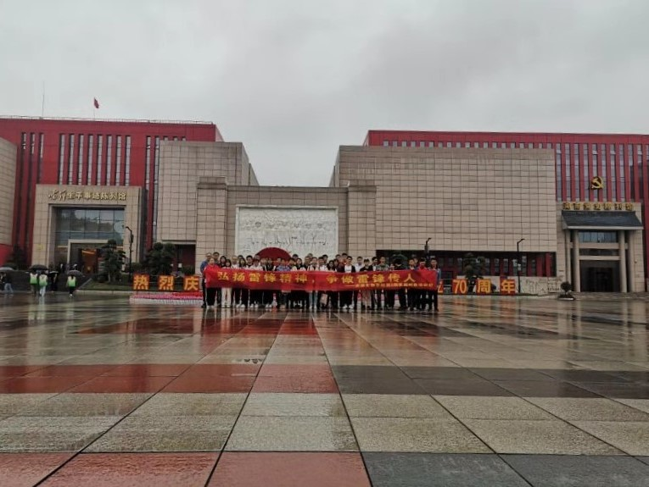

参观人物馆时，讲解员带领大家一起合唱国歌。洪亮的歌声体现了全体发展对象对革命先辈们的尊敬，彰显了全体发展对象对党和国家的忠诚。

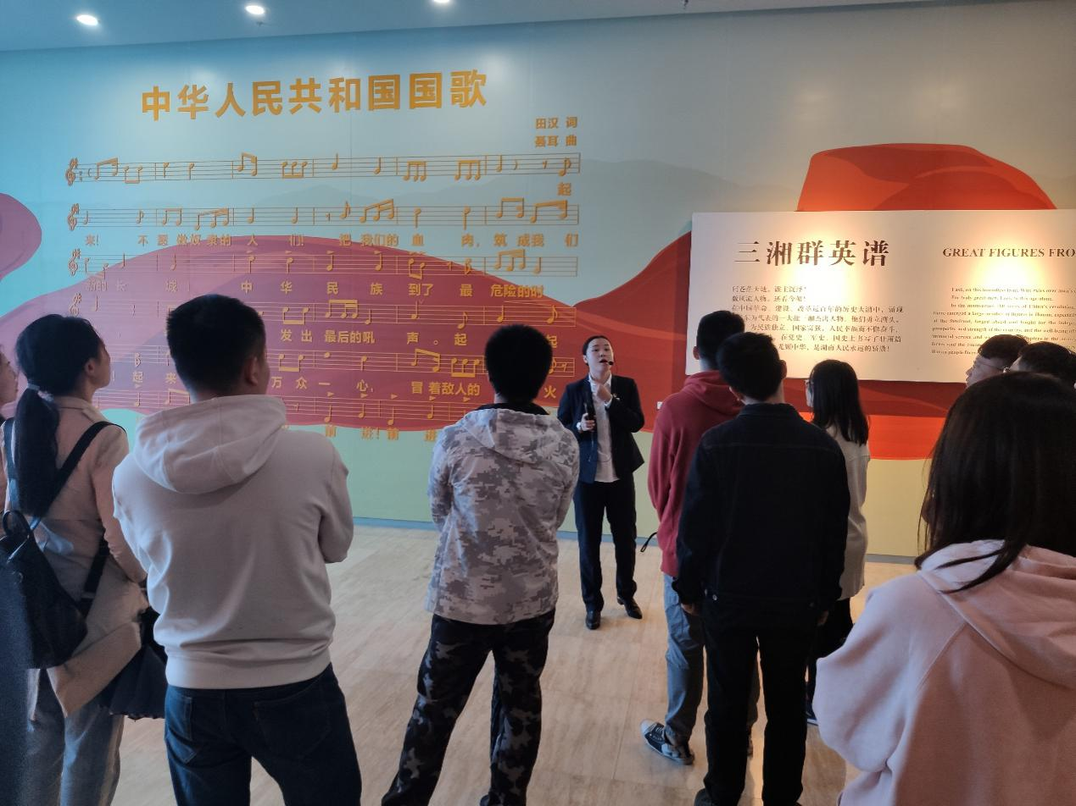

雷锋纪念馆中藏有雷锋的日记、日常生活用品等物品，其中让发展对象们印象最深刻的就是一些补了又补还不舍得扔掉的袜子和衣服。眼前的景象，把大家又拉回到了那段艰苦朴素的日子中。正如习近平总书记说的：“雷锋身上所具有的信念的能量、大爱的胸怀、忘我的精神、进取的锐气，正是我们民族精神的最好写照，是我们‘民族的脊梁’。”

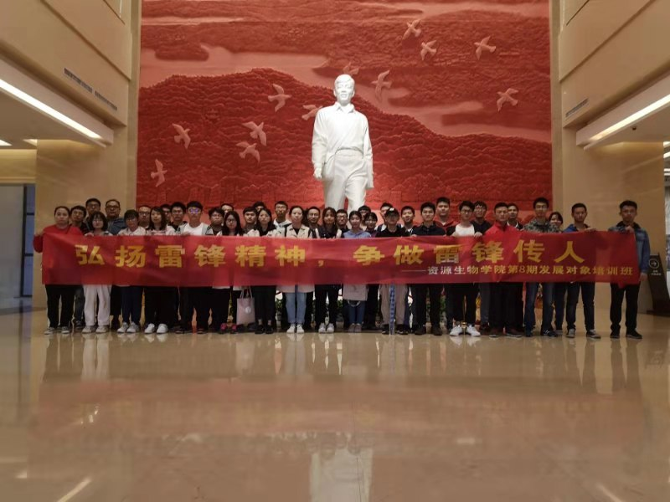

活动最后，发展对象们在雷锋像面前合影留念。大家纷纷表示，雷锋精神是敢于钻研探索、不计较个人利益的、全心全意为人民服务的精神。正义、勇敢、奉献、节约，他的优秀是多方面的，我们要学习他，不仅是做一件或两件好事，而是要了解其内涵，领会其精神实质，真正地将其融汇到生活中的时时处处。